Консультация для педагогов на тему:

«Воспитание патриотизма у дошкольников через ознакомление с природой»

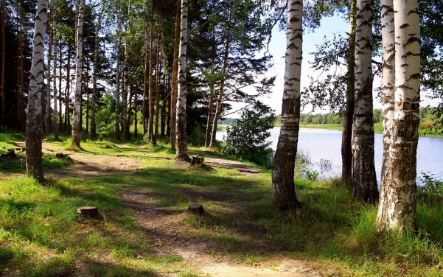
Все мы – дети природы, и с малых лет человек должен познавать природу своего родного края и непременно научиться любить, оберегать, быть действительно созидающей, а не губительной частью мира.
Природа родного края – могущественный источник, из которого ребёнок черпает многие знания и впечатления. Интерес к окружающим объектам начинается очень рано.
Любовь к природе - это сложное чувство, которое слагается из эмоционально-положительного отношения, устойчивого интереса к природе и желания трудиться в природе, преобразуя и охраняя её.
Перед педагогом, знакомящим дошкольников с природой, стоят следующие задачи:
- воспитание эмоционально-положительного отношения к природе, развитие умения видеть и понимать её красоту, воспитание эстетических чувств;
- воспитание интереса к родной природе, желания больше узнать о природе родного края, о разнообразной природе родной страны;
- воспитание бережного отношения к природе, стремления к созиданию, желания трудиться в природе.
Начиная работу по воспитанию любви к родной природе, педагог, прежде всего, должен сам хорошо знать её, должен продумать, что целесообразно показать и о чём рассказать детям, особо выделить то, что характерно только для данной местности, данного края, что есть только здесь. Любой край, область неповторимы. В каждом месте своя особенная неповторимая природа, есть особенные, дорогие его жителям тропинки, особенные деревья.
В работе по патриотическому воспитанию дошкольников важнейшим средством педагогического воздействия является организованное воспитателем наблюдение окружающей действительности, а также произведения искусства - литературы, музыки, живописи. Непосредственные наблюдения помогают ребятам узнать и полюбить природу родного края.
Знакомя детей с природой, педагог должен не только сообщать им конкретные знания, но и вызывать в душе каждого ребёнка эмоциональный отклик, пробуждать этические чувства. Каждый объект природы по-своему привлекателен, и, описывая его, ребёнок учится определять своё отношение к природе, передавать его в рассказах, рисунках. Встречи с природой возбуждают фантазию ребёнка, способствуют развитию речевого и изобразительного творчества. Специальные беседы с детьми, чтение художественной литературы, включение ребят в практическую деятельность помогут им осознать необходимость бережного отношения к природным богатствам страны.
Экскурсии и прогулки в лес, поле, к реке предполагают решение комплекса задач: познавательной, эстетической и нравственной, а также дают возможность познакомить детей с некоторыми правилами бережного отношения к природе:
- не следует рвать много растений и цветов, достаточно принести один букет;
- нельзя трогать муравейники, гнёзда, так как муравьи и птицы приносят пользу;
- для растений и животных, которые ребята находят в лесу следует создать условия схожие с естественными;
- брать можно только тех животных, которые способны жить в неволе;
- после наблюдений животных нужно отпустить на волю.
Объясняя, какую пользу приносят птицы и почему следует отпустить животное после наблюдений, почему нельзя уничтожать мухоморы, трогать птичьи гнёзда, педагог даёт детям не только первые знания о природе, но и формирует у них определенные нравственные качества.
Задача воспитания эмоционально-положительного отношения к природе тесно связана с задачей развития и поддержания устойчивого интереса к ней. Эмоциональное отношение к природе, любовь к ней рождается не только тогда, когда ребёнок рассматривает цветы, гуляет по лесу, слушает пение птиц. Очень важна творческая работа детей с природным материалом. Педагог учит детей красиво расставлять цветы, находить сходство сухой веточки, куска коры с каким-нибудь сказочным образом, животным.
Очень важно воспитывать у детей действенную любовь к природе, которая проявляется не только в умении и желании любоваться ею, но и в стремлении оберегать всё живое и красивое. Необходимо создать условия для активного применения детьми полученных знаний, для упражнений ребёнка в нравственном отношении к природе. Иначе представления дошкольников могут не соответствовать их поступкам.
Каждому человеку необходимо знать родную природу, историю и культуру народа, к которому он принадлежит, свое место в окружающем мире. Но и этого мало. Чтобы быть уверенным, что детям и внукам будет хорошо в будущем, надо уметь уважать себя и учить этому других. Если целостность этого процесса нарушится, будут потеряны ориентиры развития, разрушатся связи между поколениями.
Воспитание патриотизма, было, есть и будет одним из главных составляющих воспитания маленького гражданина, поэтому - очень важно привить ему именно общие непреходящие человеческие ценности.

